Resolución del Pleno del Instituto de Transparencia, Acceso a la Información Pública y Protección de Datos Personales del Estado de México y Municipios, con domicilio en Metepec, Estado de México, de fecha cuatro de mayo de dos mil veintidós.
VISTO el expediente formado con motivo del Recurso de Revisión 05562/INFOEM/IP/RR/2022, promovido por el C. XXXXXX XXXXXX XXXXXX, a quien en lo sucesivo se le denominará EL RECURRENTE, en contra de la respuesta emitida por el Ayuntamiento de Temoaya, a quien en lo sucesivo se le denominará EL SUJETO OBLIGADO, se procede a dictar la presente resolución con base en lo siguiente:
ANTECEDENTES:
I. De la Solicitud de Información:
En fecha catorce de marzo de dos mil veintidós, EL RECURRENTE presentó a través del Sistema de Acceso a la Información Mexiquense, que en lo subsecuente se denominará EL SAIMEX, ante EL SUJETO OBLIGADO, la solicitud de acceso a la Información Pública a la que se le asignó el número 00047/TEMOAYA/IP/2022, mediante la cual requirió, lo siguiente:
“solicito de la contraloría y del departamento de recursos humanos todos los correos electrónicos enviados y recibidos de todo el personal adscrito del 1 de enero 2022 al 11 de marzo de 2022.” (Sic)
Modalidad de entrega: vía SAIMEX
II. Turno de requerimiento del Sujeto Obligado
De las constancias que obran en el expediente electrónico del SAIMEX, se advierte que el Titular de la Unidad de Transparencia turnó mediante requerimiento del contenido de la solicitud de información a los servidores públicos habilitados que estimó competentes, a efecto de que realizarán la búsqueda y localización de la información solicitada en cumplimiento al artículo 162 de la Ley de Transparencia y Acceso a la Información Pública del Estado de México y Municipios, tal y como se aprecia en la captura de pantalla que se inserta a continuación:
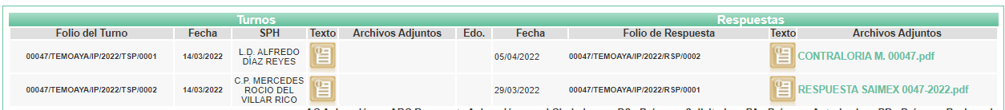
III. Respuesta del Sujeto Obligado:
Del expediente electrónico conformado en el SAIMEX, del Recurso de Revisión materia del presente estudio, se advierte que en fecha cinco de abril de dos mil veintidós, EL SUJETO OBLIGADO dio respuesta a través de los archivos electrónicos que se describen a continuación:
- RESPUESTA SAIMEX 0047-2022.pdf: contiene el oficio número DRH/282/2022, de fecha veintiocho de marzo del presente año signado por el Jefe del Departamento de Recursos Humanos, mediante el cual informó al Titular de la Unidad de Transparencia que a la fecha de su respuesta no se han enviado a otras áreas administrativas correos electrónicos y sólo se habían recibido tres en esa Jefatura.
- CONTRALORIA M. 00047.pdf: contiene el oficio número CM/0305/2022, de fecha veintidós de marzo de la anualidad, firmado por el Contralor Municipal, mismo que además de las capturas de pantalla del correo solicitado contiene lo siguiente:
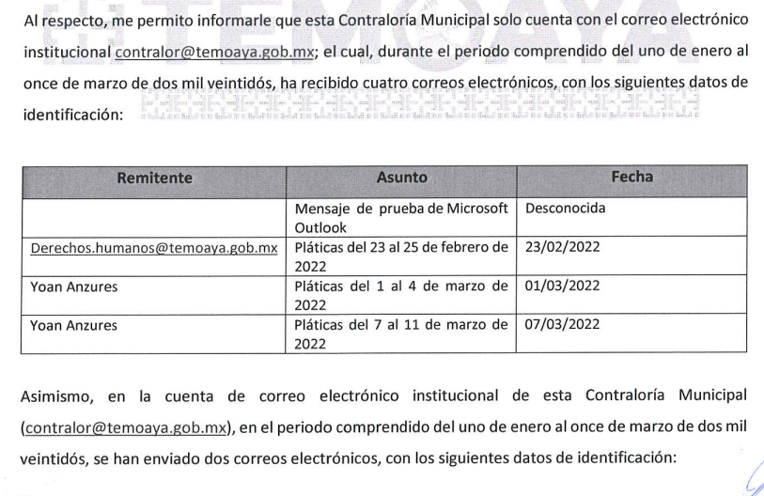
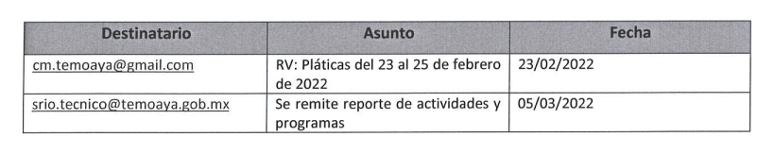
- SEGUNDA SESIÓN ORDINARIA.pdf: contiene el Acta de la Segunda Sesión del Comité de transparencia del Ayuntamiento de Temoaya, de fecha veintinueve de marzo de la anualidad y en la que se aprobó la versión pública de los correos solicitados.
IV. Del Recurso de Revisión.
En fecha cinco de abril de dos mil veintidós, el particular presentó ante este Instituto el Recurso de Revisión materia del presente estudio, a través del SAIMEX, al que se le asignó el número al rubro citado, en contra de la respuesta otorgada por EL SUJETO OBLIGADO y en el cual EL RECURRENTE señaló las siguientes manifestaciones:
Acto Impugnado:
“no me dieron toda la información.” (Sic)
Razones o motivos de Inconformidad:
“no dieron la información completa solicito los correos recibidos por el departamento de rh.” (Sic)
V. Del turno del Recurso de Revisión.
En fecha cinco de abril de dos mil veintidós, el Recurso de que se trata se envió electrónicamente al Instituto; por lo que, con fundamento en el artículo 185, fracción I de la Ley de Transparencia y Acceso a la Información Pública del Estado de México y Municipios, se turnó, a través del SAIMEX, a la Comisionada Sharon Cristina Morales Martínez, a efecto de que decretara su admisión o desechamiento.
a) Admisión del Recurso de Revisión:
En fecha ocho de abril de dos mil veintidós, en atención a lo dispuesto en el artículo 185, fracciones I, II y IV, de la Ley de Transparencia y Acceso a la Información Pública del Estado de México y Municipios, se notificó a las partes el Acuerdo de admisión a trámite del referido Recurso de Revisión; así como, la integración del expediente respectivo, mismo que se puso a su disposición, para que en el plazo máximo de siete días hábiles, EL RECURRENTE realizara manifestaciones, alegatos y ofreciera las pruebas que a su derecho conviniera y, en el caso del SUJETO OBLIGADO, para que exhibiera el Informe Justificado correspondiente.
b) Manifestaciones:
De las constancias que obran en el SAIMEX, se desprende que EL SUJETO OBLIGADO presentó el informe justificado en fecha dieciocho de abril de dos mil veintidós; mediante el cual se pronunció en atención a los argumentos expuesto por el solicitante y anexó la captura de pantalla de los tres correos recibidos por el Jefe de Recursos Humanos.
Destacando que, dicho informe justificado no fue hecho de conocimiento del particular; en razón de que el Recurso de Revisión se encontraba en proceso de sustanciación y en análisis de la información remitida en el mismo, para considerar el poner a la vista del solicitante dicha información; sin embargo, el particular se desistió durante el transcurso del procedimiento; motivo por el cual, dichos documentos no fueron puestos a la vista del particular.
Por su parte EL RECURRENTE no presentó pruebas ni realizó manifestación alguna en relación al Recurso de Revisión que nos ocupa; sirve de sustento a lo anterior, la captura de pantalla siguiente:
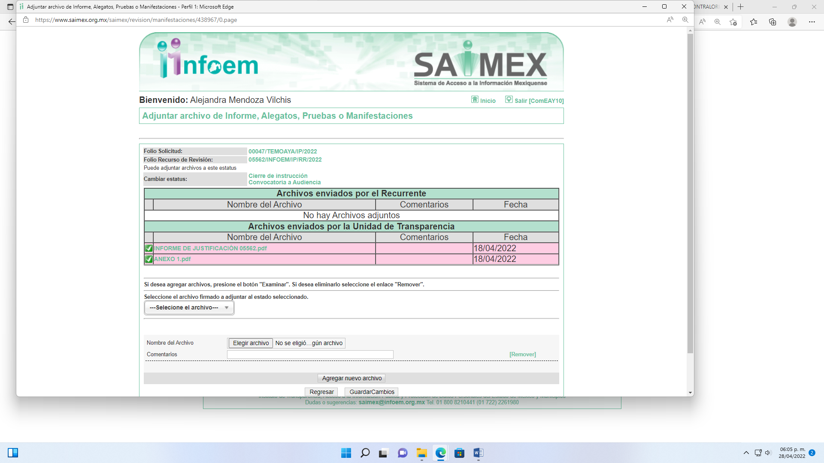

c) Desistimiento del Recurso de Revisión:
En fecha veintiséis de abril de dos mil veintidós, mediante el SAIMEX, EL RECURRENTE presentó su desistimiento respecto del presente recurso, tal y como muestra a continuación:
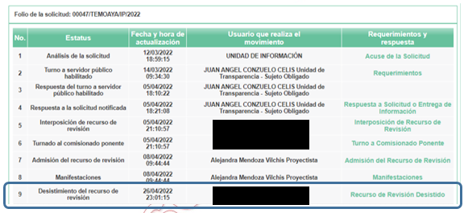
e) Cierre de Instrucción:
Una vez analizado el estado procesal que guarda el expediente, el tres de mayo de dos mil veintidós, se acordó el cierre de instrucción; así como, la remisión del mismo a efecto de ser resuelto, de conformidad con lo establecido en el artículo 185, fracciones VI y VIII de la Ley de Transparencia y Acceso a la Información Pública del Estado de México y Municipios.
CONSIDERANDO:
PRIMERO. Competencia.
Este Instituto de Transparencia, Acceso a la Información Pública y Protección de Datos Personales del Estado de México y Municipios, es competente para conocer y resolver el presente Recurso de Revisión, conforme a lo dispuesto en los artículos 6, Apartado A de la Constitución Política de los Estados Unidos Mexicanos; 5, párrafos trigésimo, trigésimo primero y trigésimo segundo, fracciones IV y V de la Constitución Política del Estado Libre y Soberano de México; 2 fracción II, 13, 29, 36, fracciones I y II, 176, 178, 179, 181 párrafo tercero y 185 de la Ley de Transparencia y Acceso a la Información Pública del Estado de México y Municipios; y 9, fracciones I y XXIV y 11 del Reglamento Interior del Instituto de Transparencia, Acceso a la Información Pública y Protección de Datos Personales del Estado de México y Municipios.
SEGUNDO. Interés.
El Recurso de Revisión fue interpuesto por parte legítima en atención a que fue presentado por EL RECURRENTE, quien a través del usuario y contraseña que el mismo creo para poder acceder al Sistema SAIMEX, es quien formuló la solicitud de información pública.
TERCERO. Oportunidad.
El Recurso de Revisión fue interpuesto dentro del plazo de quince días hábiles, contados a partir del día siguiente al en que EL RECURRENTE tuvo conocimiento de la respuesta impugnada; tal y como, lo prevé el artículo 178 de la Ley de Transparencia y Acceso a la Información Pública del Estado de México y Municipios, que establece:
“Artículo 178. El solicitante podrá interponer, por sí mismo o a través de su representante, de manera directa o por medios electrónicos, Recurso de Revisión ante el Instituto o ante la Unidad de Transparencia que haya conocido de la solicitud dentro de los quince días hábiles, siguientes a la fecha de la notificación de la respuesta.

A falta de respuesta del sujeto obligado, dentro de los plazos establecidos en esta Ley, a una solicitud de acceso a la Información Pública el recurso podrá ser interpuesto en cualquier momento, acompañado con el documento que pruebe la fecha en que presentó la solicitud.

En el caso de que se interponga ante la Unidad de Transparencia, ésta deberá remitir el Recurso de Revisión al Instituto a más tardar al día siguiente de haberlo recibido.” (Sic)
En esa tesitura, atendiendo a que EL SUJETO OBLIGADO notificó la respuesta a la solicitud de acceso a la Información Pública el día cinco de abril de dos mil veintidós, así, el plazo de quince días hábiles que el artículo 178 de la Ley de la materia otorga al hoy RECURRENTE para presentar el respectivo Recurso de Revisión, transcurrió del seis de abril al tres de mayo de dos mil veintidós, sin contemplar en el cómputo los días nueve, diez, dieciséis, diecisiete, veintitrés, veinticuatro, treinta de abril y uno de mayo de la anualidad, por corresponder a sábados y domingos, considerados como días inhábiles, en términos del artículo 3, fracción X de la Ley de Transparencia y Acceso a la Información Pública del Estado de México y Municipios; así como los días del once al quince de abril de dos mil veintidós por corresponder a días en los que se suspendieron labores de acuerdo con lo establecido en el Calendario Oficial en materia de Transparencia aprobado por el Pleno de este instituto el quince de diciembre de dos mil veintidós.
Por tanto, si el Recurso de Revisión que nos ocupa, se interpuso el cinco de abril de dos mil veintidós, éste se encuentra dentro de los márgenes temporales previstos en el precepto legal citado en el párrafo anterior y, por tanto, su interposición se considera oportuna.
CUARTO. Procedibilidad.
Del análisis efectuado se advierte que resulta procedente la interposición del Recurso y se concluye la acreditación plena de todos y cada uno de los elementos formales exigidos por el artículo 180 de la Ley de Transparencia y Acceso a la Información Pública del Estado de México y Municipios, en atención a que fue presentado mediante el formato visible en EL SAIMEX.
QUINTO. Análisis de la causal de Sobreseimiento del Recurso de Revisión:
Derivado del estudio realizado a las constancias que obran en el expediente electrónico del SAIMEX, es que para este Órgano Garante es importante aclarar que el Desistimiento sólo pudo ser activado por EL RECURRENTE mediante el ingreso al Sistema de Acceso a la Información Mexiquense SAIMEX, mediante la utilización de su clave de usuario y contraseña, por lo que, no existe duda de que se trata de un desistimiento expreso, por parte del RECURRENTE.

Asimismo, es conviene definir la palabra desistir como abdicar o abandonar un derecho o una acción procesal, tal y como lo señala el Diccionario de la Lengua Española

Ahora bien, en materia procesal, el desistimiento debe entenderse, de conformidad con el tratadista Cipriano Gómez Lara, como una renuncia procesal de derechos o de pretensiones; mismo del cual, a su decir, existen tres tipos a saber:

- De la demanda: cuando el actor decide claudicar en su propósito de demandar al deudor, antes de haber sido emplazado a juicio.

- De la instancia: implica que se haya iniciado el juicio, se llame al demandado a través del emplazamiento y, antes de concluir el mismo, si el actor decide abandonar la instancia judicial, se pedirá el consentimiento del demandado para tal efecto. Si el demandado está de acuerdo, se concluye con la instancia; en caso de oposición, el juez decide si se prosigue con el juicio o se tiene al actor por desistido de la instancia.

- De la acción: implica el perdón del actor hacia el demandado, es decir, la renuncia de los derechos que pudiera ejercer sobre el demandado; no necesita el consentimiento de éste, sino que el juez ordenará al actor la ratificación de tal determinación, a fin de estar plenamente seguro de que ésa es la voluntad del actor.

Como apoyo de lo anterior, se cita la Tesis 211360. Tribunales Colegiados de Circuito. Octava Época. Semanario Judicial de la Federación. Tomo XIV, Julio de 1994, Pág. 547, la cual refiere lo siguiente:

“DESISTIMIENTOS DE LA ACCION Y DE LA DEMANDA. DIFERENCIAS. No es lo mismo desistir de la acción que de la demanda o instancia, ya que en el desistimiento de la demanda se pierden todos los derechos y situaciones procesales; y si no ha prescrito la acción, puede volverse a ejercitar mediante la presentación de una nueva demanda; mientras que con el desistimiento de la acción se produce la pérdida del derecho que el actor hizo valer en el juicio, porque al renunciar a la acción se renuncia al derecho.”

En atención a las consideraciones anteriores, este Instituto advierte que en el presente caso, se actualiza la hipótesis prevista en el artículo 192, fracción I, de la Ley de Transparencia y Acceso a la Información Pública del Estado de México y Municipios, que dispone lo siguiente:

“Artículo 192. El recurso será sobreseído, en todo o en parte, cuando una vez admitido, se actualicen alguno de los siguientes supuestos:

I. El recurrente se desista expresamente del recurso;”
(Énfasis añadido)

En consecuencia, se determina SOBRESEER el presente recurso de revisión, en términos del artículo 186, fracción I, de la Ley de Transparencia y Acceso a la Información Pública del Estado de México y Municipios:

“Artículo 186. Las resoluciones del Instituto podrán:

I. Desechar o sobreseer el recurso;”
(Énfasis añadido)

Derivado de lo anterior, es conveniente referir que este Órgano Garante no se pronuncia de las razones o motivos de inconformidad expuestos por EL RECURRENTE, siendo aplicable la jurisprudencia de la décima época visible en el Semanario Judicial de la Federación y su Gaceta. Instancia: Segunda Sala. Tesis 2a./J. 82/2016 (10a.) bajo el número de registro 2012059 cuyo rubro y texto esgrime:

“DESISTIMIENTO DE LA ACCIÓN DE AMPARO. SUS CONSECUENCIAS.
El desistimiento de la acción de amparo consiste en la declaración de voluntad del quejoso de no proseguir con el juicio, el cual, debidamente ratificado, conlleva emitir una resolución con la que finaliza la instancia de amparo, independientemente de la etapa en que se encuentre (desde el inicio del juicio hasta antes de que cause ejecutoria la sentencia que se dicte) y sin necesidad de examinar los conceptos de violación o, en su caso, los agravios.” (Sic)

De lo anteriormente citado, se concluye que la manifestación de la voluntad del promovente respecto a desistirse de la acción ejercida, se entiende que este acepta de manera expresa que el procedimiento concluya sin suscitar consecuencias de derecho; asimismo, como lo señala la tesis aislada, el desistimiento del recurso por parte del actor genera que el Órgano Resolutor deba desocuparse del análisis de los planteamientos que aducidos en la Litis y únicamente realizar el análisis respecto a las actuaciones que subsistan, sin necesidad de examinar los agravios planteados.
Así, con fundamento en lo prescrito en los artículos 5, párrafos trigésimo, trigésimo primero y trigésimo segundo, fracciones IV y V, de la Constitución Política del Estado Libre y Soberano de México, y los artículos 2, fracción II, 9, 29, 36, fracciones I y II, 176, 178, 179, 181, 185, fracción I, 186 y 188, de la Ley de Transparencia y Acceso a la Información Pública del Estado de México y Municipios, este Pleno:
RESUELVE
PRIMERO. Se SOBRESEE el recurso de revisión número 05562/INFOEM/IP/RR/2022, por haberse desistido expresamente EL RECURRENTE, en términos del Considerando QUINTO de la presente resolución.
SEGUNDO. Notifíquese al Titular de la Unidad de Transparencia del SUJETO OBLIGADO para su conocimiento.
TERCERO. Notifíquese al RECURRENTE la presente resolución vía Sistema de Acceso a la Información Mexiquense SAIMEX.
CUARTO. Hágase del conocimiento al RECURRENTE que de conformidad con lo establecido en el artículo 196 de la Ley de Transparencia y Acceso a la Información Pública del Estado de México y Municipios, podrá impugnarla vía Juicio de Amparo en los términos de las leyes aplicables.
ASÍ LO RESUELVE, POR UNANIMIDAD DE VOTOS EL PLENO DEL INSTITUTO DE TRANSPARENCIA, ACCESO A LA INFORMACIÓN PÚBLICA Y PROTECCIÓN DE DATOS PERSONALES DEL ESTADO DE MÉXICO Y MUNICIPIOS, CONFORMADO POR LOS COMISIONADOS JOSÉ MARTÍNEZ VILCHIS; MARÍA DEL ROSARIO MEJÍA AYALA; SHARON CRISTINA MORALES MARTÍNEZ; LUIS GUSTAVO PARRA NORIEGA Y GUADALUPE RAMÍREZ PEÑA; EN LA DÉCIMA SEXTA SESIÓN ORDINARIA CELEBRADA EL CUATRO DE MAYO DE DOS MIL VEINTIDÓS, ANTE EL SECRETARIO TÉCNICO DEL PLENO, ALEXIS TAPIA RAMÍREZ.
SCMM/BLA/DEMF/AMV

En su versión virtual, específicamente en el link http://dle.rae.es/?id=D78E0XT
Teoría General del Proceso, Editorial Oxford. 10a Edición. México 2004.
García, L. Teoría General del Proceso. Red Tercer Milenio. 2012. México.

